新闻稿
2023年2月17日
确保车辆全生命周期持续进化
smart获国内首张德国E1认证UN ECE R156软件升级管理体系证书
（2023年2月17日，杭州）新奢纯电汽车科技品牌smart近日获颁国内首张由德国道路交通总署签发E1认证的UN ECE R156软件升级管理体系证书（以下简称“UN ECE R156 SUMS认证”），表明smart在其车辆全生命周期内具备确保软件升级过程安全、可靠、合规的工程能力，为smart在全球市场进行软件更新、尤其OTA升级服务提供工程和技术支撑。
该项认证也标志着smart构建的软件开发和运营管理体系符合国际最新出台的车辆软件升级法规要求，达到欧盟新车型准入条件，将为smart在欧洲市场长期发展提供合规保障，充分印证了smart拓展“中欧双核”全球化运营的领先技术优势。
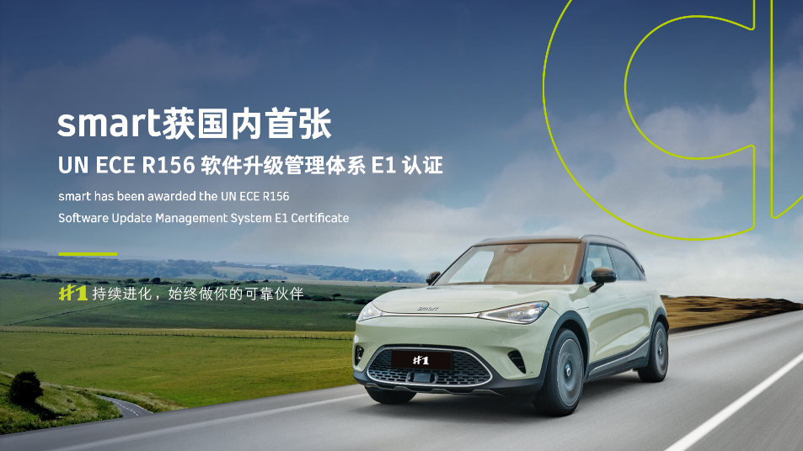
smart品牌全球公司技术合规高级总监刘锋先生表示：“smart软件升级管理体系由smart跨部门技术团队自主搭建、编制、优化完善。此次获颁国内首张UN ECE R156 SUMS E1认证，代表smart在车辆网络安全和软件升级领域的能力通过了国际严苛审核机构测评和认可。在‘软件定义汽车’时代，我们致力于提升smart品牌科技实力，为全球用户提供持续进化、合法合规的智能网联汽车产品和服务。”
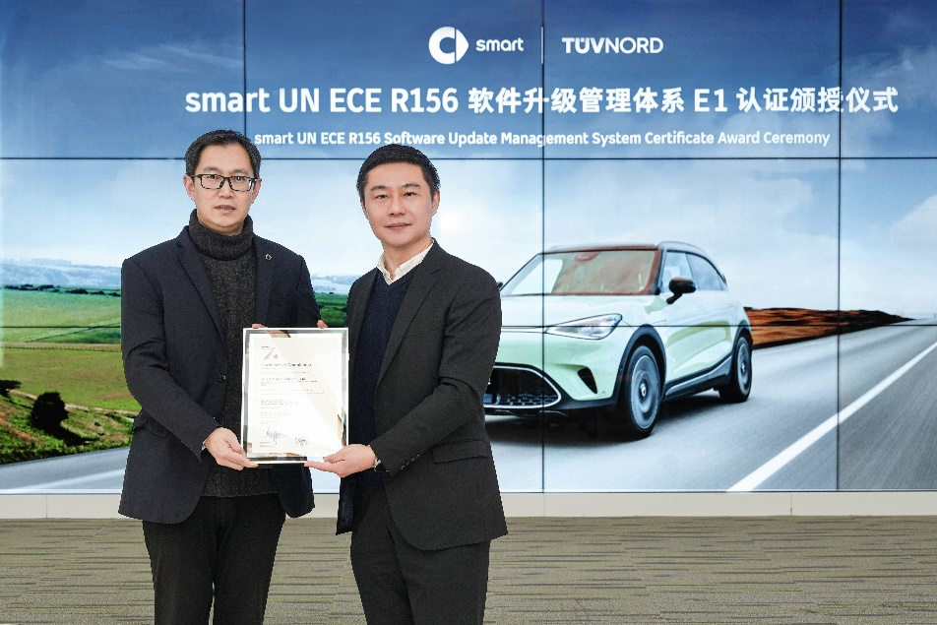
smart获国内首张UN ECE R156软件升级管理体系E1认证
（图左：smart品牌全球公司技术合规高级总监刘锋先生；图右：TÜV NORD大中华区车辆认证部总经理朱柏宇先生）
标准化管理 保障全生命周期创新进化
“UN ECE R156”是联合国欧洲经济委员会关于软件更新和软件升级管理体系车辆审批的统一规定，针对升级流程、在线升级、安全策略、升级记录、车型一般要求和在线升级要求等方面制定了完善的法规。smart通过本次认证，确保将车辆软件功能迭代、性能提升全过程纳入标准化管理，并为后续开发高级别智能辅助驾驶技术提供了安全保障。smart品牌秉持“软件定义汽车”理念，在智能纯电交通领域持续创新进化，满足全球用户都市出行所需。
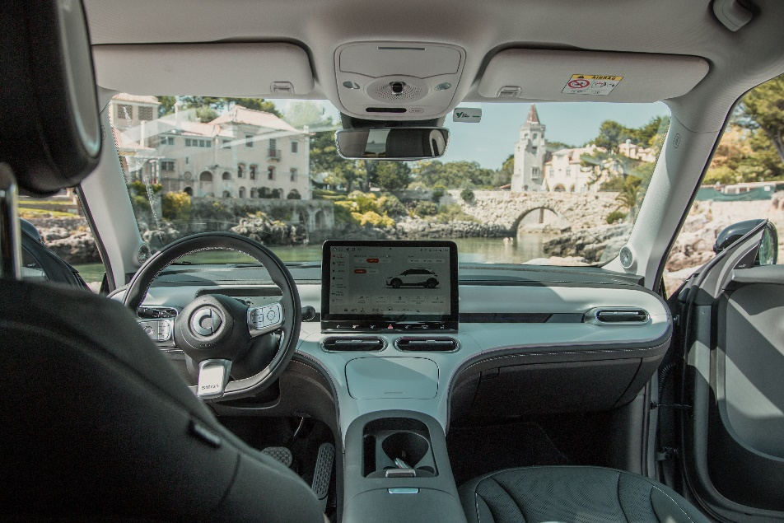
秉持“软件定义汽车”理念，smart在智能纯电交通领域持续创新进化
TÜV NORD大中华区车辆认证部总经理朱柏宇先生祝贺smart获得国内首张UN ECE R156 SUMS E1认证：“smart前瞻布局了软件升级管理体系，经TÜV NORD德方与中方专家的联合评审，充分证明smart智能网联车辆具备工程研发基础和安全合规保障，并能够在后期运行阶段持续升级、不断成长。同时，本次认证也引领车辆软件更新领域的规范化管理，助力全行业技术和监管共同进步。”
产品满足国际标准 助力加速全球运营
作为新一代smart纯电动车家族的的首款全球车型，smart精灵#1集全球优势资源打造，在品质安全、智能驾控、节能环保方面均满足中国和欧洲各地准入市场的技术法规要求。随着“中欧双核”的全球化发展持续推进，smart于2023年迈入全速运营新阶段。
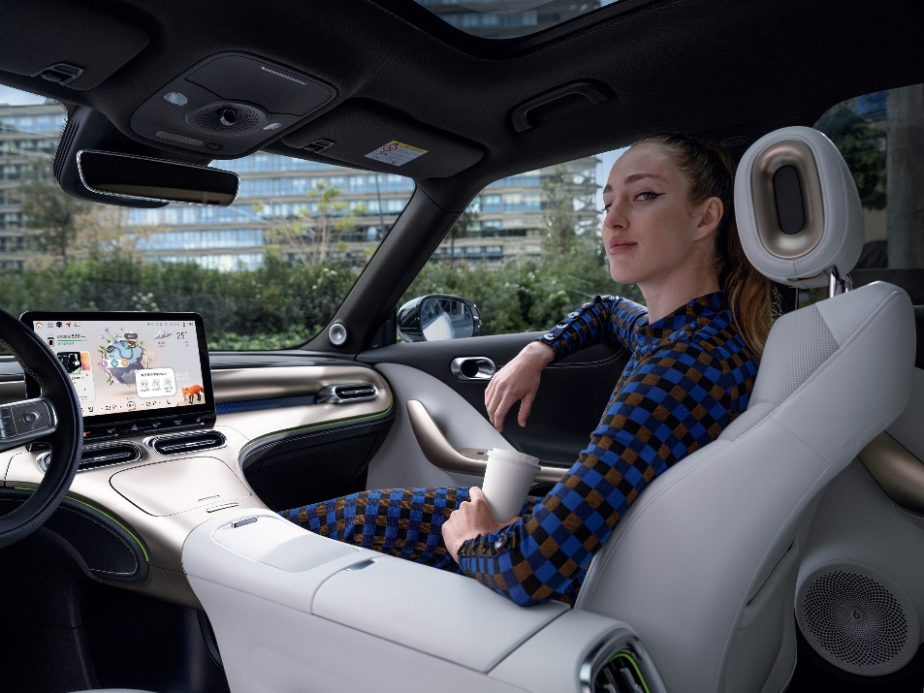
smart精灵#1满足中国和欧洲各地准入市场的技术法规要求
秉承“探索未来都市交通最佳解决方案”的愿景，smart将以合规管理和品质安全为基础，确保产品全生命周期的创新进化，持续为全球用户提供贴心、先进、安全的都市出行体验，一起让明天更smart点。
-结束-

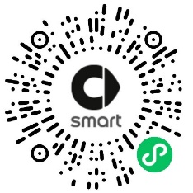  smart汽车官方小程序 | 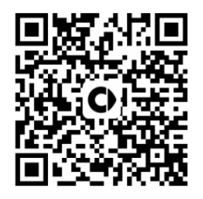  smart汽车官方APP

了解最新信息，请访问
smart全球媒体中心 https://media.smart.com/zh-chs/
smart 汽车官方网站 https://www.smart.cn/

媒体垂询
项璟怡 jingyi.xiang@smart.com

smart品牌全球公司简介
自90年代品牌诞生以来，smart始终肩负着“探索未来都市交通最佳解决方案”的愿景。2019年，smart品牌全球公司正式成立，以“中欧双核，全球布局”为前瞻发展战略，致力于将smart塑造为全球领先的新奢纯电汽车科技品牌。
smart现已完成品牌、产品及商业模式的全面焕新。其新一代纯电动车家族由smart研发团队主导工程研发，梅赛德斯-奔驰全球设计团队负责设计。代表smart品牌焕新的首款紧凑型纯电SUV——精灵#1已于2022年4月全球首秀，在中国率先交付，并销往欧洲市场。从2022年起至2024年，smart将每年为用户带来一款全新车型，进入更多细分市场，持续丰富新一代smart纯电动车家族矩阵。

